**10 - Estructura repetitiva while**

Una estructura repetitiva permite ejecutar una instrucción o un conjunto de instrucciones varias veces.

Una ejecución repetitiva de sentencias se caracteriza por:  
- La o las sentencias que se repiten.  
- El test o prueba de condición antes de cada repetición, que motivará que se repitan o no las sentencias.

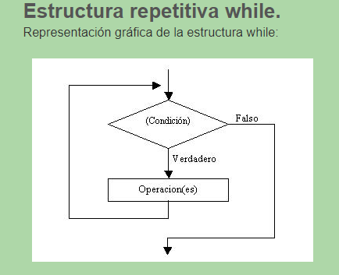

Si cumple con la condición sale por la rama del verdadero y ejecuta las instrucciones. El bloque de instrucciones se repite mientras la condición sea verdadera.

Si no cumple ejecuta la rama del falso y finaliza la estructura repetitiva.

**Problema 1:**

Realizar un programa que imprima en pantalla los números del 1 al 100.

Sin conocer las estructuras repetitivas podemos resolver el problema empleando una estructura secuencial. Inicializamos una variable con el valor 1, luego imprimimos la variable, incrementamos nuevamente la variable y así sucesivamente.

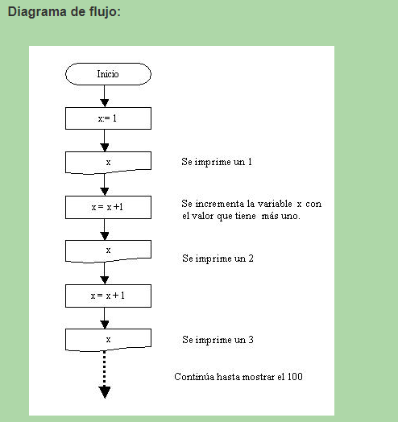

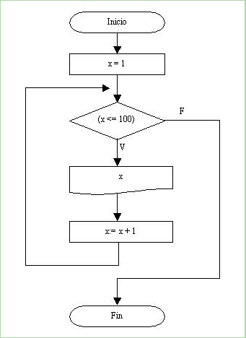

Definir primero la condición(inicio-limite) / luego las instrucciones

public class EstructuraRepetitivaWhile1 {

public static void main(String[] ar) {

int x;

x=1;

while (x<=100) {

System.out.print(x);

System.out.print(" - ");

x = x + 1;

}

}

}

# 11 - Estructura repetitiva for

Es mas sencilla que la estructura WHILE. Debemos conocer la cantidad de veces que se ejecuta el bloque de instrucciones.

Ej: ingresar 10 numeros

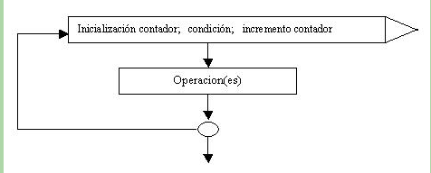

Instrucción – bloque- ciclo –verificar- ejecuta instrucción (operaciones)

Proceso: se inicia la variable que se asigno como contador en la sección primera / se verifica la condición y si es verdadera / se ejecuta instrucción de la tercera sección / se vuelve a verificar la condición y si es verdadera/ se ejecuta la instrucción de la tercera sección

